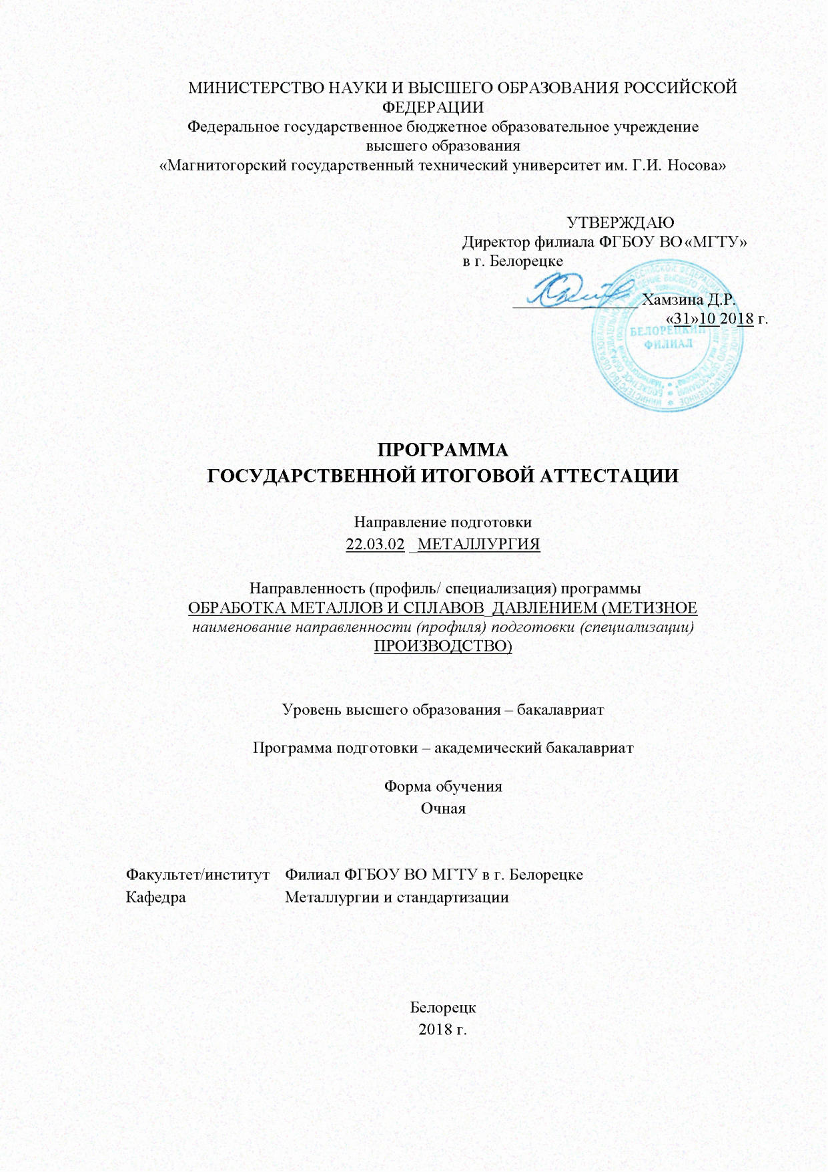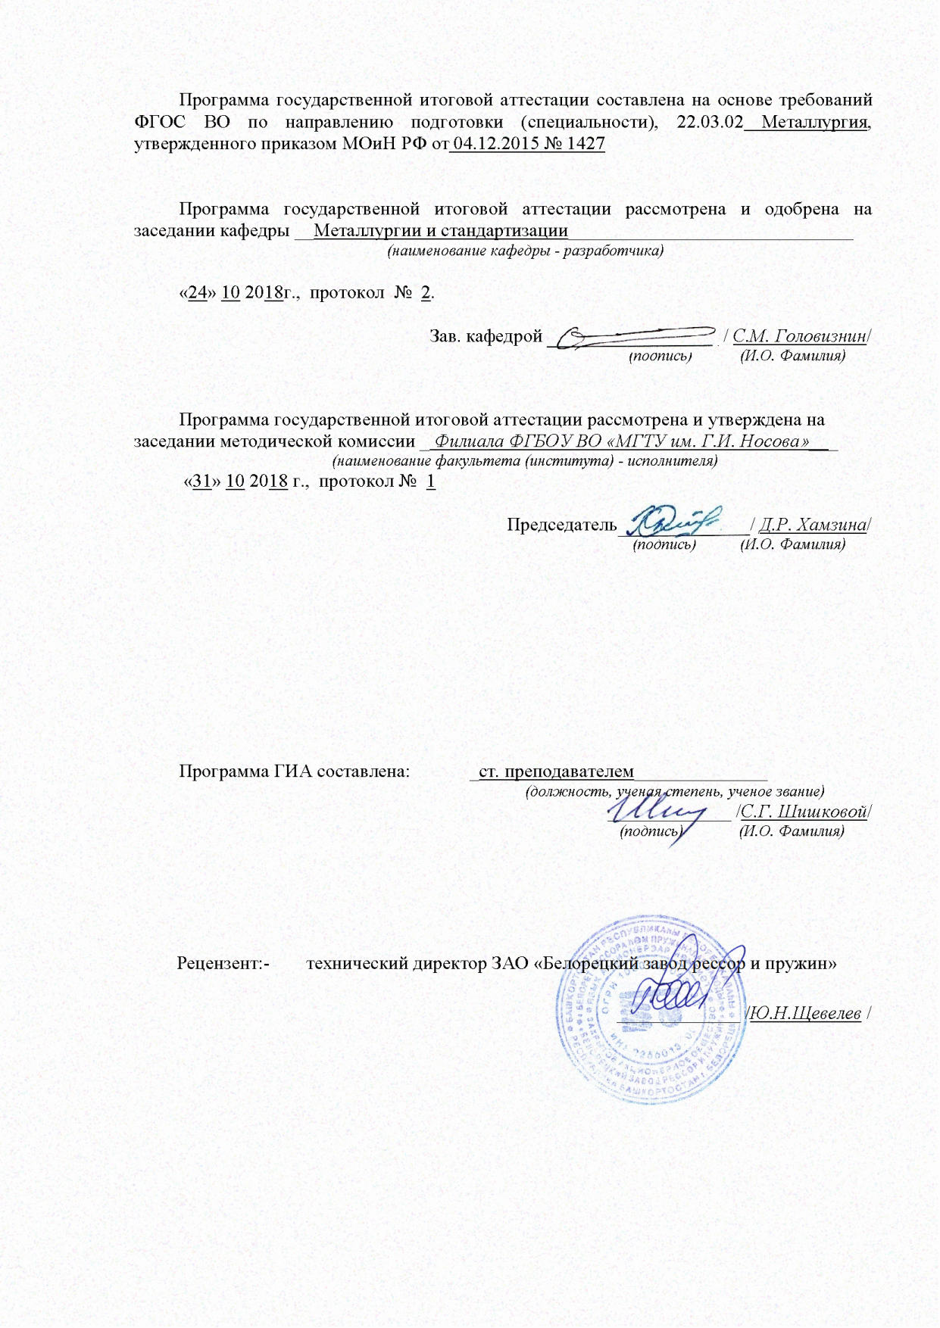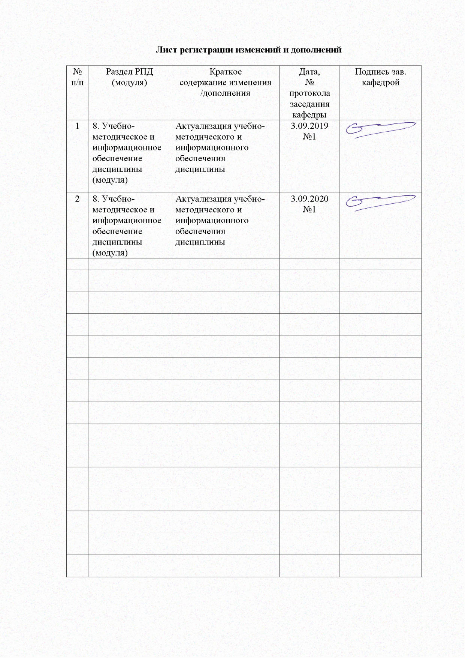

1. Общие положения
Государственная итоговая аттестация проводится государственными экзаменационными комиссиями в целях определения соответствия результатов освоения обучающимися образовательных программ соответствующим требованиям федерального государственного образовательного стандарта.
Бакалавр/ специалист по направлению подготовки / специальности 22.03.02 Металлургия должен быть подготовлен к решению профессиональных задач в соответствии с направленностью (профилем/ специализацией) образовательной программы Обработка металлов и сплавов давлением (метизное производство), и видам профессиональной деятельности:
- научно-исследовательская;
- производственно-технологическая;
В соответствии с видами и задачами профессиональной деятельности выпускник на государственной итоговой аттестации должен показать соответствующий уровень обладания следующими профессиональными компетенциями:
- способностью использовать основы философских знаний, анализировать главные этапы и закономерности исторического развития для осознания социальной значимости своей деятельности (ОК-1);
- способностью использовать основы экономических знаний при оценке эффективности результатов деятельности в различных сферах (ОК-2);
- способностью к коммуникации в устной и письменной формах на русском и иностранном языках для решения задач межличностного и межкультурного взаимодействия (ОК-3);
- способностью работать в команде, толерантно воспринимая социальные, этнические, конфессиональные и культурные различия (ОК-4);
- способностью к самоорганизации и самообразованию (ОК-5);
- способностью использовать общеправовые знания в различных сферах деятельности (ОК-6);
- способностью поддерживать должный уровень физической подготовленности для обеспечения полноценной социальной и профессиональной деятельности (ОК-7);
- готовностью пользоваться основными методами защиты производственного персонала и населения от возможных последствий аварий, катастроф, стихийных бедствий (ОК-8);
- готовностью использовать фундаментальные общеинженерные знания (ОПК-1);
- готовностью критически осмысливать накопленный опыт, изменять при необходимости профиль своей профессиональной деятельности (ОПК-2);
- способностью осознавать социальную значимость своей будущей профессии (ОПК-3);
- готовностью сочетать теорию и практику для решения инженерных задач (ОПК-4);
- способностью применять в практической деятельности принципы рационального использования природных ресурсов и защиты окружающей среды (ОПК-5);
- способностью использовать нормативные правовые документы в своей профессиональной деятельности (ОПК-6);
- готовностью выбирать средства измерений в соответствии с требуемой точностью и условиями эксплуатации (ОПК-7);
- способностью следовать метрологическим нормам и правилам, выполнять требования национальных и международных стандартов в области профессиональной деятельности (ОПК-8);
- способностью использовать принципы системы менеджмента качества (ОПК-9);
- способностью к анализу и синтезу (ПК-1);
- способностью выбирать методы исследования, планировать и проводить необходимые эксперименты, интерпретировать результаты и делать выводы (ПК-2);
- готовностью использовать физико-математический аппарат для решения задач, возникающих в ходе профессиональной деятельности (ПК-3);
- готовностью использовать основные понятия, законы и модели термодинамики, химической кинетики, переноса тепла и массы (ПК-4);
- способностью выбирать и применять соответствующие методы моделирования физических, химических и технологических процессов (ПК-5);
- способностью осуществлять и корректировать технологические процессы в металлургии и материалообработке (ПК-10);
- готовностью выявлять объекты для улучшения в технике и технологии (ПК-11);
- способностью осуществлять выбор материалов для изделий различного назначения с учетом эксплуатационных требований и охраны окружающей среды (ПК-12);
- готовностью оценивать риски и определять меры по обеспечению безопасности технологических процессов (ПК-13);
- способностью обосновывать выбор оборудования для осуществления технологических процессов (ДПК-1).
На основании решения Ученого совета университета от 28.03.2018 (протокол № 3) государственные аттестационные испытания по направлению подготовки/ специальности 22.03.02. Металлургия проводятся в форме:
– государственного экзамена,
– защиты выпускной квалификационной работы.
К государственной итоговой аттестации допускается обучающийся, не имеющий академической задолженности и в полном объеме выполнивший учебный план или индивидуальный учебный план по данной образовательной программе

2. Программа и порядок проведения государственного экзамена
Согласно учебному плану подготовка к сдаче и сдача государственного экзамена проводится в период с 31.05.2022г. по 14.06.2022 Для проведения государственного экзамена составляется расписание экзамена и предэкзаменационной консультации (консультирование обучающихся по вопросам, включенным в программу государственного экзамена).
Государственный экзамен проводится на открытых заседаниях государственной экзаменационной комиссии в специально подготовленных аудиториях, выведенных на время экзамена из расписания. Присутствие на государственном экзамене посторонних лиц допускается только с разрешения председателя ГЭК.
Обучающимся и лицам, привлекаемым к государственной итоговой аттестации, во время ее проведения запрещается иметь при себе и использовать средства оперативной и мобильной связи.
Государственный экзамен проводится в два этапа:
- на первом этапе проверяется сформированность общекультурных компетенций;
- на втором этапе проверяется сформированность общепрофессиональных и профессиональных компетенций в соответствии с учебным планом.
Подготовка к сдаче и сдача первого этапа государственного экзамена
Первый этап государственного экзамена проводится в форме компьютерного тестирования. Тест содержит вопросы и задания по проверке общекультурных компетенций соответствующего направления подготовки/ специальности. В заданиях используются следующие типы вопросов:
- выбор одного правильного ответа из заданного списка;
- восстановление соответствия.
Для подготовки к экзамену на образовательном портале за три недели до начала испытаний в блоке «Ваши курсы» становится доступным электронный курс «Демо-версия. Государственный экзамен (тестирование)». Доступ к демо-версии осуществляется по логину и паролю, которые используются обучающимися для организации доступа к информационным ресурсам и сервисам университета.
Первый этап государственного экзамена проводится в компьютерном классе в соответствии с утвержденным расписанием государственных аттестационных испытаний.
Блок заданий первого этапа государственного экзамена включает 13 тестовых вопросов. Продолжительность экзамена составляет 30 минут.
Результаты первого этапа государственного экзамена определяются оценками «зачтено» и «не зачтено» и объявляются сразу после приема экзамена.
Критерии оценки первого этапа государственного экзамена:
– на оценку «зачтено» – обучающийся должен показать, что обладает системой знаний и владеет определенными умениями, которые заключаются в способности к осуществлению комплексного поиска, анализа и интерпретации информации по определенной теме; установлению связей, интеграции, использованию материала из разных разделов и тем для решения поставленной задачи. Результат не менее 50% баллов за задания свидетельствует о достаточном уровне сформированности компетенций;
– на оценку «не зачтено» – обучающийся не обладает необходимой системой знаний и не владеет необходимыми практическими умениями, не способен понимать и интерпретировать освоенную информацию. Результат менее 50% баллов за задания свидетельствует о недостаточном уровне сформированности компетенций.
Подготовка к сдаче и сдача второго этапа государственного экзамена
Ко второму этапу государственного экзамена допускается обучающийся, получивший оценку «зачтено» на первом этапе.
Второй этап государственного экзамена проводится в письменной форме.
Второй этап государственного экзамена включает 3 теоретических вопроса и 1 практическое задание. Продолжительность экзамена составляет четыре часа.
Во время второго этапа государственного экзамена студент может пользоваться справочниками, схемами, картами
Результаты второго этапа государственного экзамена определяются оценками: «отлично», «хорошо», «удовлетворительно», «неудовлетворительно» и объявляются на следующий рабочий день после проведения экзамена
Критерии оценки второго этапа государственного экзамена:
– на оценку «отлично» (5 баллов) – обучающийся должен показать высокий уровень сформированности компетенций, т.е. показать способность обобщать и оценивать информацию, полученную на основе исследования нестандартной ситуации; использовать сведения из различных источников; выносить оценки и критические суждения, основанные на прочных знаниях;
– на оценку «хорошо» (4 балла) – обучающийся должен показать продвинутый уровень сформированности компетенций, т.е. продемонстрировать глубокие прочные знания и развитые практические умения и навыки, умение сравнивать, оценивать и выбирать методы решения заданий, работать целенаправленно, используя связанные между собой формы представления информации;
– на оценку «удовлетворительно» (3 балла) – обучающийся должен показать базовый уровень сформированности компетенций, т.е. показать знания на уровне воспроизведения и объяснения информации, профессиональные, интеллектуальные навыки решения стандартных задач.
–на оценку «неудовлетворительно» (2 балла) – обучающийся не обладает необходимой системой знаний, допускает существенные ошибки, не может показать интеллектуальные навыки решения простых задач.
– на оценку «неудовлетворительно» (1 балл) – обучающийся не может показать знания на уровне воспроизведения и объяснения информации, не может показать интеллектуальные навыки решения простых задач.
Результаты государственного экзамена объявляются на следующий рабочий день после проведения экзамена
Обучающийся, успешно сдавший государственный экзамен, допускается к выполнению и защите выпускной квалификационной работе.

2.1 Содержание государственного экзамена

2.1.1 Перечень тем, проверяемых на первом этапе государственного экзамена
- Философия, ее место в культуре
- Исторические типы философии
- Проблема идеального. Сознание как форма психического отражения
- Особенности человеческого бытия
- Общество как развивающаяся система. Культура и цивилизация
- История в системе гуманитарных наук
- Цивилизации Древнего мира
- Эпоха средневековья
- Новое время XVI-XVIII вв.
- Модернизация и становление индустриального общества во второй половине XVIII – начале XX вв.
- Россия и мир в ХХ – начале XXI в.
- Новое время и эпоха модернизации
- Спрос, предложение, рыночное равновесие, эластичность
- Основы теории производства: издержки производства, выручка, прибыль
- Основные макроэкономические показатели
- Макроэкономическая нестабильность: безработица, инфляция
- Предприятие и фирма. Экономическая природа и целевая функция фирмы
- Конституционное право
- Гражданское право
- Трудовое право
- Семейное право
- Уголовное право
- Я и моё окружение (на иностранном языке)
- Я и моя учеба (на иностранном языке)
- Я и мир вокруг меня (на иностранном языке)
- Я и моя будущая профессия (на иностранном языке)
- Страна изучаемого языка (на иностранном языке)
- Формы существования языка
- Функциональные стили литературного языка
- Проблема межкультурного взаимодействия
- Речевое взаимодействие
- Деловая коммуникация
- Основные понятия культурологии
- Христианский тип культуры как взаимодействие конфессий
- Исламский тип культуры в духовно-историческом контексте взаимодействия
- Теоретико-методологические основы командообразования и саморазвития
- Личностные характеристики членов команды
- Организационно-процессуальные аспекты командной работы
- Технология создания команды
- Саморазвитие как условие повышения эффективности личности
- Диагностика и самодиагностика организма при регулярных занятиях физической культурой и спортом
- Техническая подготовка и обучение двигательным действиям
- Методики воспитания физических качеств.
- Виды спорта
- Классификация чрезвычайных ситуаций. Система чрезвычайных ситуаций
- Методы защиты в условиях чрезвычайных ситуаций

2.1.2 Перечень теоретических вопросов, выносимых на второй этап государственного экзамена

Б.1В.08- Теория обработки металлов давлением
- Описание напряженного состояния при ОМД с помощью поля тензора напряжений.
- Опытные связи между напряжениями и деформациями, их описание с помощью реалогических моделей.
- Замкнутая система уравнений теории пластичности. Постановка краевых задач. Начальные и граничные условия.
- Очаг деформации при прокатке. Показатели деформации.
- Механизм холодной пластической деформации. Ее влияние на сопротивление металла пластической деформации и его пластичность.
- Очаг деформации при волочении сплошного круглого профиля. Показатели деформации.
- Связь между напряжениями и деформациями при упруго - пластической деформации по ТУПД и ТПТ.
- Применение тензорных полей для описания движения и деформации металла при обработке давлением.
- Понятие внешнего трения при ОМД. Особенности трения при ОМД. Факторы, влияющие на контактное трение при ОМД.
- Механизм горячей пластической деформации. Ее влияние на сопротивление металла пластической деформации и его пластичность.
- Прокатка металла. Разновидности процесса прокатки.
- Условия пластичности.
- Описание деформированного состояния при ОМД с помощью полей тензоров деформаций.
- Опережение и отставание при прокатке. Методы определения.
- Условие постоянства объёма при прокатке.
- Условие захвата полосы валками при прокатке.
- Скорость деформации при ОМД и ее описание тензорным полем скоростей деформаций.
- Процесс волочения. Разновидности процесса волочения.
- Связь между напряжениями и деформациями при упругой деформации.
Б.1В.10 Оборудование цехов ОМД
- Прокатный стан. Главная линия прокатного стана
- Классификация прокатных станов по назначению
- Схемы расположения рабочих клетей прокатных станов.
- Рабочая клеть прокатного стана. Конструкция и назначение отдельных узлов.
- Расчет станины прокатных клетей на прочность и жесткость
- Валки листопрокатных станов, расчет на прочность.
- Подшипники прокатных валков, назначение, классификация.
- Станины рабочих клетей прокатных станов (назначение, конструкция, материал).
- Расчет станины прокатных клетей на прочность и жесткость.
- Расчет прокатной клети на опрокидывание.
- Ножницы с параллельными ножами (назначение, конструкция, методика расчета усилия резания).
- Ножницы с наклонными ножами (назначение, конструкция, методика расчета усилия резания).
- Дисковые ножницы (назначение, конструкция, методика расчета усилия резания).
- Конструкция однократных волочильных машин.
- Многократные волочильные станы. Основные принципы построения.
- Прямоточные волочильные станы (область применения, достоинства и недостатки).
- Волоки (назначение, конструкция, материалы).
- Размоточные и намоточные устройства волочильных станов.
- Волочильные машины со скольжением проволоки (кинематическая схема, принцип работы).
- Канатовьющие машины сигарного типа (схема, принцип работы, область применения).
- Канатовьющие машины корзиночного типа (схема, принцип работы, область применения).
- Канатовьющие машины двойного кручения с внутри- и внероторным расположением технологических катушек (схема, принцип работы, область применения).

Б.1В.09. Технологические процессы ОМД
- Общая характеристика прокатного производства. Сортамент проката.
- Прокатка металла. Разновидности процесса прокатки.
- Общая технология прокатки слябов на широкополосных станах (состав операций, основное оборудование)
- Показатели качества проката.
- Дефекты прокатной продукции металлургического происхождения.
- Дефекты прокатной продукции прокатного происхождения.
- Сортамент крупно – средне - и мелкосортного проката.
- Общие технологические схемы современного прокатного производства.
- Современные направления повышения эффективности производства полосового и листового проката. Литейно-прокатные агрегаты.
- Методика расчета размеров заготовки под горячую прокатку полос.
- Общая технология прокатки слябов на широкополосных станах.
- Производство холоднокатаного проката: назначение, сортамент, общая характеристика производства.
- Порядок расчета режимов деформации при горячей прокатке полос
- Основы технологии прокатки жести.
- Особенности проката электротехнических марок сталей.
- Обработка металлов прессованием. Виды прессования. Общая характеристика.
- Прессование. Схема течения металла при прессовании. Стадии прессования
- Этапы разработки и проектирования технологических процессов.
- Процесс волочения. Разновидности процесса волочения.
- Обработка металлов волочением. Схема, основные определен
- Сортамент и классификация проволоки.
- Изменение структуры и свойств металла при волочении.
- Волоки (назначение, основные параметры, конструкция, материалы).
- Контактное трение и роль смазки при волочении. Виды смазок.
- Силовые условия волочения.
- Тепловые условия волочения.
- Подготовка поверхности металла к волочению (порядок операций).
- Дробность деформации при волочении.
- Маршрут волочения. Методика расчета маршрутов волочения.
- Химические способы удаления окалины.
- Комбинированное щелочно-кислотное травление
- Механические способы удаления окалины.
- Дополнительные операции по подготовке поверхности металла к волочению.
- Окалина. Механизм образования, состав и свойства окалины
- Термической обработки проволоки и калиброванного металла: виды и назначение.
- Технологическая схема производства проволоки из низкоуглеродистых марок сталей.
- Технологическая схема производства проволоки из легированных марок сталей.
- Технология изготовления высокопрочной арматурной проволоки.
- Нанесение металлопокрытий на проволоку. Виды покрытий и способы их нанесения.
- Горячее цинкование проволоки.
- Электролитическое цинкование проволоки.
- Особенности изготовления арматурной проволоки для предварительно напряженных железобетонных изделий.

2.1.3 Перечень практических заданий, выносимых на второй этап государственного экзамена
1. Рассчитать (определить) температуру нагрева металла перед прокаткой по диаграмме Fe-C для стали с содержанием углерода до 0,1%.
2. Рассчитать (определить) температуру нагрева металла перед прокаткой по диаграмме Fe-C для стали с содержанием углерода до 0,1%.
3. Рассчитать (определить) температуру нагрева металла перед прокаткой по диаграмме Fe-C для стали с содержанием углерода 0,4%.
4. Определить количество необходимых клетей для горячего проката широкополосного листа толщиной 3 мм. из подката (заготовки) толщиной 20 мм при заданной средней величине обжатия за проход - 18 % (уширением металла при прокатке – пренебречь)
5. Рассчитать необходимую толщину горячекатаного подката для прокатки холоднокатаного листа (полосы) толщиной 0,8 мм, при допустимой величине суммарного обжатия на стане для принятой марки стали – 85 %.
6. Заготовка размерами h₀ =120 мм, b₀ ₌150 мм, l₀ = 4000 мм прокатана до размеров h₁ = 90 мм, b₁ = 160 мм х h₁ = 5000 мм. Определить угол захвата при установившемся процессе, если диаметр бочки прокатного валка D_{k=}900 мм.
7. Рассчитать часовую производительность волочильного стана при волочении проволоки диаметром $d_{к}$ = 3,.5 мм. со скоростью V = 1,2 м/с; КИО – 0,80.
8. Рассчитать силу волочения по формуле И.Л.Перлина – В.М.Заруева:при волочении исходной проволоки диаметром 3,8 мм с пределом прочности 800 Н/мм² на диаметр 3,4 мм. ,если угол рабочего конуса волоки – 8 град., коэффициент трения - f = 0,15
9. Определить силу волочения по эмпирической формуле Р.Б. Красилщикова. при волочении исходной проволоки диаметром 3,8 мм с пределом прочности 600 Н/мм² на диаметр 3,4 мм.
10. Рассчитать необходимую толщину горячекатаного подката для холодной прокатки листа толщиной 0,3 мм. из низкоуглеродистой стали. Тип стана и допустимую величину суммарной деформации (обжатия) обосновать и принять самостоятельно.
11. Заготовку размерами h₀ =120 мм, b₀ ₌150 мм, l₀ = 4000 мм прокатали до размера h₁ = 90 мм, b₁ = 160 мм х h₁ = 5000 мм Определить длину дуги захвата, если диаметр бочки прокатного валка D_{k=}800 мм
12. Заготовку размерами h₀ =90 мм, b₀ ₌90 мм, l₀ = 3000 мм про катали до размера h₁ = 75мм, b₁ = 100 мм х h₁ = 3500 мм .Определить длину хорды очага деформации, если катающий диаметр бочки прокатного валка D_{k=}700 мм
13. Заготовку размерами h₀ =90 мм, b₀ ₌90 мм, l₀ = 3000 мм про катали до размера h₁ = 70мм, b₁ = 100 мм х h₁ = 3500 мм .Определить длину горизонтальной проекции дуги захвата очага деформации, если катающий диаметр бочки прокатного валка D_{k =} 1000 мм
14. Рассчитать технически возможную (теоретическую) часовую производительность листового стана горячей прокатки (масса заготовки -25 тонн, ритм прокатки -130с.)
15.Рассчитать практическую часовую производительность листового стана горячей прокатки, если масса заготовки (слитка) G -30 тонн, ритм прокатки T -150с., КИО-0,85.
16. Рассчитать практическую часовую производительность листового стана горячей прокатки по выходу годного, если масса заготовки (слитка) G -30 тонн, ритм прокатки T -150с., КИО-0,85.Технологические коэффициенты расхода металла обосновать и принять самостоятельно.
17. Определить необходимую кратность волочильного стана с накоплением (магазинного типа) для волочении катанки диаметром 6,5 мм из низкоуглеродистой стали до диаметра 2,5 мм., если кинематическое (единичное) обжатие – 25%. Коэффициент накопления принять самостоятельно.
18. Определить необходимую кратность волочильного стана со скольжением (мокрого волочения) для волочении заготовки диаметром 1,80 мм из углеродистых марок сталей до диаметра 0,3 мм., если кинематическое (единичное) обжатие – 15%. Коэффициент скольжения обосновать и принять самостоятельно.
19. Определить необходимую кратность прямоточного волочильного стана для волочении катанки диаметром 6,5 мм из низкоуглеродистой стали до диаметра 1,5 мм., если кинематическое (единичное) обжатие – 0,23 (23%.)
20. Рассчитать (определить) по диаграмме Fe-C температуру нагрева металла под горячую прокатку стали с содержанием углерода 0,6 %.
21. Определить необходимую кратность волочильного стана с накоплением (магазинного типа) для волочении катанки диаметром 6,5 мм из низкоуглеродистой стали до диаметра 2,5 мм., если кинематическое (единичное) обжатие – 25%. Коэффициент накопления принять самостоятельно.
22. Рассчитать практическую часовую производительность листового стана горячей прокатки по выходу годного, если масса заготовки (слитка) G -20 тонн, ритм прокатки T -130с., КИО-0,90.Технологические коэффициенты расхода металла обосновать и принять самостоятельно.
Примечание: Номера задач соответствуют номеру экзаменационного билета к итоговому экзамену.

2.1.4 Учебно-методическое обеспечение

1. Барабина, И. А. История : учебное пособие / И. А. Барабина, Е. М. Буряк ; МГТУ. - Магнитогорск : МГТУ, 2017. - 1 электрон. опт. диск (CD-ROM). - Загл. с титул. экрана. - URL: https://magtu.informsystema.ru/uploader/fileUpload?name=2853.pdf&show=dcatalogues/1/1133308/2853.pdf&view=true (дата обращения: 04.10.2019). - Макрообъект. - Текст : электронный. - Сведения доступны также на CD-ROM.
2. Правоведение : практикум / [коллектив авт.: Л. А. Иванова, Е. В. Субботина, Т. Р. Мещерякова] ; МГТУ, Каф. публ.-правовых дисциплин, Каф. уголов.-правовых дисциплин, Каф. граждан.-правовых дисциплин. - Магнитогорск : МГТУ, 2014. - 1 электрон. опт. диск (CD-ROM). URL: https://magtu.informsystema.ru/uploader/fileUpload?name=2027.pdf&show=dcatalogues/1/1128316/2027.pdf&view=true (дата обращения: 04.10.2019). - Макрообъект. - Текст : электронный. - Сведения доступны также на CD-ROM.
3. Безопасность жизнедеятельности для технических направлений. Курс лекций : учебное пособие / [А. Ю. Перятинский, О. Б. Боброва, О. Ю. Ильина и др.] ; МГТУ. - Магнитогорск : МГТУ, 2017. - 1 электрон. опт. диск (CD-ROM). - Загл. с титул. экрана. - URL: https://magtu.informsystema.ru/uploader/fileUpload?name=3364.pdf&show=dcatalogues/1/1139118/3364.pdf&view=true (дата обращения: 04.10.2019). - Макрообъект. - Текст : электронный. - ISBN 978-5-9967-0969-4. - Сведения доступны также на CD-ROM.
5. Гурьянова, И. В. Технология командообразования и саморазвития: практикум / И. В. Гурьянова; МГТУ. - Магнитогорск: МГТУ, 2019. - 1 электрон. опт. диск (CD-ROM). - Загл. с титул. экрана. - URL: https://magtu.informsystema.ru/uploader/fileUpload?name=3879.pdf&show=dcatalogues/1/1530049/3879.pdf&view=true (дата обращения: 28.10.2019). - Макрообъект. - Текст: электронный. - Сведения доступны также на CD-ROM.
6. Волков, В. А. История России с древнейших времен до конца XVII века (новое прочтение) : учебное пособие / В. А. Волков. - М. : МПГУ, 2018. - 340 с. - ISBN 978-5-4263-0585-4. - Текст : электронный. - URL: https://new.znanium.com/catalog/product/1020537 (дата обращения: 28.10.2019)
7. История России [Электронный ресурс] : учебник / под ред. Г. Б. Поляка. - 3-е изд., перераб. и доп. - М.: ЮНИТИ-ДАНА , 2011. - 1 электрон. опт. диск (CD-ROM). - (Учебная литература для высш. и сред. проф. образ.). - Режим доступа: https://magtu.informsystema.ru/uploader/fileUpload?name=445.pdf&show=dcatalogues/1/1079563/445.pdf&view=true . - Макрообъект
8. Дерина, Н. В. GETTING AROUND THE WORLD [Электронный ресурс] : учебно-методическое пособие / Н. В. Дерина, Т. А. Савинова ; МГТУ. - Магнитогорск : МГТУ, 2017. - 1 электрон. опт. диск (CD-ROM). - Режим доступа: https://magtu.informsystema.ru/uploader/fileUpload?name=3310.pdf&show=dcatalogues/1/1137747/3310.pdf&view=true
9. Сарапулова, А. В. Фонетический курс для студентов неязыковых вузов: немецкий язык [Электронный ресурс] : учебное пособие / А. В. Сарапулова ; МГТУ. - Магнитогорск : МГТУ, 2016. - 1 электрон. опт. диск (CD-ROM). - Режим доступа: https://magtu.informsystema.ru/uploader/fileUpload?name=2717.pdf&show=dcatalogues/1/1132019/2717.pdf&view=true .
10. Сарапулова, А. В. Studentenleben [Электронный ресурс] : учебное пособие / А. В. Сарапулова ; МГТУ. - [2-е изд., подгот. по печ. изд. 2008 г.]. - Магнитогорск : МГТУ, 2017. - 1 электрон. опт. диск (CD-ROM). - Режим доступа: https://magtu.informsystema.ru/uploader/fileUpload?name=3253.pdf&show=dcatalogues/1/1137083/3253.pdf&view=true .- Загл. с экрана.
11. Акулова, И. С. Теоретические основы курса "Философия" [Электронный ресурс] : учебное пособие. Ч. 1. Философия, её место в культуре / И. С. Акулова, В. А. Жилина ; МГТУ. - Магнитогорск : МГТУ, 2015. - 1 электрон. опт. диск (CD-ROM). - Режим доступа: https://magtu.informsystema.ru/uploader/fileUpload?name=1413.pdf&show=dcatalogues/1/1123928/1413.pdf&view=true. - Макрообъект.
13. Жилина, В. А. Учебные материалы для подготовки к итоговой аттестации по дисциплине "Философия" [Электронный ресурс] : учебное пособие. Ч. 1 / В. А. Жилина ; МГТУ. - Магнитогорск : МГТУ, 2017. - 1 электрон. опт. диск (CD-ROM). - Режим доступа: https://magtu.informsystema.ru/uploader/fileUpload?name=3192.pdf&show=dcatalogues/1/1136679/3192.pdf&view=true . - Макрообъект.
14. Амельченко, С. Н. Теория культуры. Философия культуры [Электронный ресурс] : хрестоматия / С. Н. Амельченко ; МГТУ. - Магнитогорск : МГТУ, 2015. - 1 электрон. опт. диск (CD-ROM). - Режим доступа: https://magtu.informsystema.ru/uploader/fileUpload?name=1382.pdf&show=dcatalogues/1/1123836/1382.pdf&view=true
15. Волкова, В. Б. Межкультурное взаимодействие в условиях глобализации европейской культуры [Электронный ресурс] : учебно-методическое пособие / В. Б. Волкова ; МГТУ. - Магнитогорск : МГТУ, 2016. - 1 электрон. опт. диск (CD-ROM). - Режим доступа: https://magtu.informsystema.ru/uploader/fileUpload?name=2790.pdf&show=dcatalogues/1/1132947/2790.pdf&view=true .
16. Волкова, В. Б. Межкультурный диалог европейских этносов в Новое время [Электронный ресурс] : учебно-методическое пособие / В. Б. Волкова ; МГТУ. - Магнитогорск : МГТУ, 2016. - 1 электрон. опт. диск (CD-ROM). - Режим доступа: https://magtu.informsystema.ru/uploader/fileUpload?name=2791.pdf&show=dcatalogues/1/1132949/2791.pdf&view=true
17. Психология и педагогика [Электронный ресурс]: учебник / Кравченко А. И. - Москва: НИЦ ИНФРА-М, 2016. - 352 с. - Режим доступа: http://znanium.com/bookread2.php?book=543600 . - Загл. с экрана
18. Харитонов, В. А. Производство волочением проволоки из низкоуглеродистых марок стали : проектирование, технология, оборудование : учебное пособие / В. А. Харитонов, М. В. Зайцева ; МГТУ, [каф. ММТ]. - Магнитогорск, 2011. - 167 с. : ил., табл., схемы. - URL: https://magtu.informsystema.ru/uploader/fileUpload?name=456.pdf&show=dcatalogues/1/1079781/456.pdf&view=true (дата обращения: 04.10.2019). - Макрообъект. - Текст : электронный. - Имеется печатный аналог
19. Воронин, Б. И. Оборудование сортопрокатных цехов и особенности формирования качества проката : учебное пособие / Б. И. Воронин, О. В. Синицкий, П. П. Пацекин ; МГТУ. - Магнитогорск, 2014. - 98 с. : ил., диагр., схемы, табл. - URL: https://magtu.informsystema.ru/uploader/fileUpload?name=724.pdf&show=dcatalogues/1/1113153/724.pdf&view=true (дата обращения: 04.10.2019). - Макрообъект. - Текст : электронный. - ISBN 978-5-9967-0449-1. - Имеется печатный аналог
20. Кальченко, А. А. Оборудование волочильных цехов [Текст] : учебное пособие / А. А. Кальченко, В. В. Рузанов ; МГТУ. - Магнитогорск, 2014. - 90 с. : ил., схемы, табл. - URL:
https://magtu.informsystema.ru/uploader/fileUpload?name=696.pdf&show=dcatalogues/1/1112153/696.pdf&view=true (дата обращения: 04.10.2019). - Макрообъект. - Текст : электронный. - Имеется печатный аналог
21. Локотунина Н. М. Основы теории и технологии процессов обработки металлов давлением [Электронный ресурс] : учебное пособие / Н. М. Локотунина ; МГТУ. - Магнитогорск : МГТУ, 2015. - 1 электрон. опт. диск (CD-ROM). - Режим доступа: https://magtu.informsystema.ru/uploader/fileUpload?name=1314.pdf&show=dcatalogues/1/1123539/1314.pdf&view=true - Макрообъект.
22. Майорова, Т. В. Производственный менеджмент : учебное пособие / Т. В. Майорова, О. С. Пономарева ; МГТУ. - Магнитогорск : МГТУ, 2014. - 1 электрон. опт. диск (CD-ROM). - Загл. с титул. экрана. - URL: https://magtu.informsystema.ru/uploader/fileUpload?name=1347.pdf&show=dcatalogues/1/1123799/1347.pdf&view=true (дата обращения: 04.10.2019). - Макрообъект. - Текст : электронный. - Сведения доступны также на CD-ROM.
23. Остапченко, Л. А. Макроэкономика : практикум / Л. А. Остапченко, Е. Г. Зиновьева. - Магнитогорск : МГТУ, 2014. - 118 с. : ил., табл. - URL: https://magtu.informsystema.ru/uploader/fileUpload?name=898.pdf&show=dcatalogues/1/1118832/898.pdf&view=true (дата обращения: 04.10.2019). - Макрообъект. - Текст : электронный. - Имеется печатный аналог.
24. Остапченко, Л. А. Микроэкономика : практикум / Л. А. Остапченко, Е. Г. Зиновьева ; МГТУ. - Магнитогорск : МГТУ, 2016. - 124 с. : ил., табл., граф. - URL: https://magtu.informsystema.ru/uploader/fileUpload?name=2242.pdf&show=dcatalogues/1/1129735/2242.pdf&view=true (дата обращения: 04.10.2019). - Макрообъект. - Текст : электронный. - Имеется печатный аналог.Психология [Электронный ресурс]: учебник / Гуревич П.С. - Москва: ЮНИТИ-ДАНА, 2015. - 320 с. - Режим доступа: http://znanium.com/bookread2.php?book=882416.
25. Приложения теории пластичности к разработке и анализу технологических процессов [Электронный ресурс] : учебное пособие / [В. М. Салганик, А. М. Песин, Д. Н. Чикишев и др.] ; МГТУ. - Магнитогорск, 2012. - 251 с. : ил., граф., схемы, табл. - Режим доступа: https://magtu.informsystema.ru/uploader/fileUpload?name=549.pdf&show=dcatalogues/1/1097965/549.pdf&view=true - Макрообъект. - ISBN 978-5-9967-0260-2.
26. Ильина Н. Н. Теория обработки металлов давлением [Электронный ресурс] : практикум / Н. Н. Ильина ; МГТУ. - Магнитогорск : МГТУ, 2017. - 1 электрон. опт. диск (CD-ROM). - Режим доступа: https://magtu.informsystema.ru/uploader/fileUpload?name=2762.pdf&show=dcatalogues/1/1132856/2762.pdf&view=true - Макрообъект.
27. Тулупов С. А. Теория обработки металлов давлением [Электронный ресурс] : курс лекций / С. А. Тулупов, Н. Г. Шемшурова, О. Н. Тулупов ; МГТУ, каф. ОМД. - Магнитогорск, 2010. - 175 с. : ил., граф., схемы, табл. - Режим доступа: https://magtu.informsystema.ru/uploader/fileUpload?name=308.pdf&show=dcatalogues/1/1068341/308.pdf&view=true – Макрообъект
28. Дерина, Н. В. GETTING AROUND THE WORLD [Электронный ресурс] : учебно-методическое пособие / Н. В. Дерина, Т. А. Савинова ; МГТУ. - Магнитогорск : МГТУ, 2017. - 1 электрон. опт. диск (CD-ROM). - Режим доступа: https://magtu.informsystema.ru/uploader/fileUpload?name=3310.pdf&show=dcatalogues/1/1137747/3310.pdf&view=true
29. Управление командой: [Электронный ресурс] : Практическое руководство - М.:Альпина Паблишер, 2017. - 220 с. ISBN 978-5-9614-6496-2 - Режим доступа: http://znanium.com/catalog/product/1003140
30. Оптимизация управления технологическими процессами [Электронный ресурс] : практикум / Б. Н. Парсункин, С. М. Андреев, Е. С. Рябчикова, Т. Г. Обухова ; МГТУ. - Магнитогорск, 2013. - 177 с. : ил., граф., схемы, табл. - Режим доступа: https://magtu.informsystema.ru/uploader/fileUpload?name=638.pdf&show=dcatalogues/1/1109486/638.pdf&view=true - Макрообъект. - ISBN 978-5-9967-0393-7
31. Германов, Г. Н. Двигательные способности и физические качества. Разделы теории физической культуры : учебное пособие для бакалавриата и магистратуры / Г. Н. Германов. — 2-е изд., перераб. и доп. — Москва : Издательство Юрайт, 2019. — 224 с. — (Бакалавр и магистр. Модуль). — ISBN 978-5-534-04492-8. — Текст : электронный // ЭБС Юрайт [сайт]. — URL: https://www.biblio-online.ru/bcode/438651 (дата обращения: 29.10.2019).
32. Мониторинг с элементами спортивной метрологии при занятиях физической культурой и спортом: учебное пособие / Вериго Л. И., Вышедко А. М., Данилова Е. Н. - Красноярск: СФУ, 2016. - 224 с. - ISBN 978-5-7638-3560-1. - URL: https://new.znanium.com/catalog/product/978650 (дата обращения: 29.10.2019). - Текст : электронный.
33. Письменский, И. А. Физическая культура : учебник для бакалавриата и специалитета / И. А. Письменский, Ю. Н. Аллянов. — Москва : Издательство Юрайт, 2019. — 493 с. — (Бакалавр и специалист). — ISBN 978-5-534-09116-8. — Текст : электронный // ЭБС Юрайт [сайт]. — URL: https://www.biblio-online.ru/bcode/431427 (дата обращения: 29.10.2019).
34. Иванцов А.Б. Руководство по подготовке материала и написанию Выпускных квалификационных работ: учебно-методическое пособие / А.Б. Иванцов, И.М. Петров, С.М. Головизнин; МГТУ. - Магнитогорск : МГТУ, 2020. - 46 с. табл., схемы, граф., черт.,

3. Порядок подготовки и защиты выпускной квалификационной работы
Выполнение и защита выпускной квалификационной работы является одной из форм государственной итоговой аттестации.
При выполнении выпускной квалификационной работы, обучающиеся должны показать свои знания, умения и навыки, самостоятельно решать на современном уровне задачи своей профессиональной деятельности, профессионально излагать специальную информацию, научно аргументировать и защищать свою точку зрения.
Обучающийся выполняющий выпускную квалификационную работу должен показать свою способность и умение:
– определять и формулировать проблему исследования с учетом ее актуальности;
– ставить цели исследования и определять задачи, необходимые для их достижения;
– анализировать и обобщать теоретический и эмпирический материал по теме исследования, выявлять противоречия, делать выводы;
– применять теоретические знания при решении практических задач;
– делать заключение по теме исследования, обозначать перспективы дальнейшего изучения исследуемого вопроса;
– оформлять работу в соответствии с установленными требованиями.
- осуществлять технологические процессы получения и переработки металлов и сплавов, а также изделий из них

3.1 Подготовительный этап выполнения выпускной квалификационной работы

3.1.1 Выбор темы выпускной квалификационной работы
Обучающийся самостоятельно выбирает тему из рекомендуемого перечня тем ВКР, представленного в приложении 1. Обучающийся (несколько обучающихся, выполняющих ВКР совместно), по письменному заявлению, имеет право предложить свою тему для выпускной квалификационной работы, в случае ее обоснованности и целесообразности ее разработки для практического применения в соответствующей области профессиональной деятельности или на конкретном объекте профессиональной деятельности. Утверждение тем ВКР и назначение руководителя утверждается приказом по университету.

3.1.2 Функции руководителя выпускной квалификационной работы
Для подготовки выпускной квалификационной работы обучающемуся назначается руководитель и, при необходимости, консультанты.
Руководитель ВКР помогает обучающемуся сформулировать объект, предмет исследования, выявить его актуальность, научную новизну, разработать план исследования; в процессе работы проводит систематические консультации.
Подготовка ВКР обучающимся и отчет перед руководителем реализуется согласно календарному графику работы. Календарный график работы обучающегося составляется на весь период выполнения ВКР с указанием очередности выполнения отдельных этапов и сроков отчетности по выполнению работы перед руководителем.

3.2 Требования к выпускной квалификационной работе
При подготовке выпускной квалификационной работы обучающийся руководствуется методическими указаниями Иванцов А.Б. Руководство по подготовке материала и написанию Выпускных квалификационных работ: учебно-методическое пособие / А.Б. Иванцов, И.М. Петров, С.М. Головизнин; МГТУ. - Магнитогорск : МГТУ, 2020. - 46 с. табл., схемы, граф., черт., локальным нормативным актом университета СМК-О-СМГТУ-36-20 Выпускная квалификационная работа: структура, содержание, общие правила выполнения и оформления.

3.3 Порядок защиты выпускной квалификационной работы
Законченная выпускная квалификационная работа должна пройти процедуру нормоконтроля, включая проверку на объем заимствований, а затем представлена руководителю для оформления письменного отзыва.
Выпускная квалификационная работа, подписанная заведующим кафедрой, имеющая отзыв руководителя работы, допускается к защите и передается в государственную экзаменационную комиссию не позднее, чем за 2 календарных дня до даты защиты, также работа размещается в электронно-библиотечной системе университета.
Объявление о защите выпускных работ вывешивается на кафедре за несколько дней до защиты.
Защита выпускной квалификационной работы проводится на заседании государственной экзаменационной комиссии и является публичной. Защита одной выпускной работы не должна превышать 30 минут.
Для сообщения студенту предоставляется не более 10 минут. Сообщение по содержанию ВКР сопровождается необходимыми графическими материалами и/или презентацией с раздаточным материалом для членов ГЭК. В ГЭК могут быть представлены также другие материалы, характеризующие научную и практическую ценность выполненной ВКР – печатные статьи с участием выпускника по теме ВКР, документы, указывающие на практическое применение ВКР, макеты, образцы материалов, изделий и т.п.
В своем выступлении студент должен отразить:
– содержание проблемы и актуальность исследования;
– цель и задачи исследования;
– объект и предмет исследования;
– методику своего исследования;
– полученные теоретические и практические результаты исследования;
– выводы и заключение.
В выступлении должны быть четко обозначены результаты, полученные в ходе исследования, отмечена теоретическая и практическая ценность полученных результатов.
По окончании выступления выпускнику задаются вопросы по теме его работы. Вопросы могут задавать все присутствующие. Все вопросы протоколируются.
Затем слово предоставляется научному руководителю, который дает характеристику работы. При отсутствии руководителя отзыв зачитывается одним из членов ГЭК.
Затем председатель ГЭК просит присутствующих выступить по существу выпускной квалификационной работы. Выступления членов комиссии и присутствующих на защите (до 2-3 мин. на одного выступающего) в порядке свободной дискуссии и обмена мнениями не являются обязательным элементом процедуры, поэтому, в случае отсутствия желающих выступить, он может быть опущен.
После дискуссии по теме работы студент выступает с заключительным словом. Этика защиты предписывает при этом выразить благодарность руководителю и рецензенту за проделанную работу, а также членам ГЭК и всем присутствующим за внимание.

3.4 Критерии оценки выпускной квалификационной работы
Результаты защиты ВКР определяются оценками: «отлично», «хорошо», «удовлетворительно», «неудовлетворительно» и объявляются в день защиты.
Решение об оценке принимается на закрытом заседании ГЭК по окончании процедуры защиты всех работ, намеченных на данное заседание. Для оценки ВКР государственная экзаменационная комиссия руководствуется следующими критериями:
– актуальность темы;
– научно-практическое значением темы;
– качество выполнения работы, включая демонстрационные и презентационные материалы;
– содержательность доклада и ответов на вопросы;
– умение представлять работу на защите, уровень речевой культуры.
Оценка «отлично» (5 баллов) выставляется за глубокое раскрытие темы, полное выполнение поставленных задач, логично изложенное содержание, качественное оформление работы, соответствующее требованиям локальных актов, высокую содержательность доклада и демонстрационного материала, за развернутые и полные ответы на вопросы членов ГЭК;
Оценка «хорошо» (4 балла) выставляется за раскрытие темы, хорошо проработанное содержание без значительных противоречий, в оформлении работы имеются незначительные отклонения от требований, высокую содержательность доклада и демонстрационного материала, за небольшие неточности при ответах на вопросы членов ГЭК.
Оценка «удовлетворительно» (3 балла) выставляется за неполное раскрытие темы, выводов и предложений, носящих общий характер, в оформлении работы имеются незначительные отклонения от требований, отсутствие наглядного представления работы и затруднения при ответах на вопросы членов ГЭК.
Оценка «неудовлетворительно» (2 балла) выставляется за частичное раскрытие темы, необоснованные выводы, за значительные отклонения от требований в оформлении и представлении работы, когда обучающийся допускает существенные ошибки при ответе на вопросы членов ГЭК.
Оценка «неудовлетворительно» (1 балл) выставляется за необоснованные выводы, за значительные отклонения от требований в оформлении и представлении работы, отсутствие наглядного представления работы, когда обучающийся не может ответить на вопросы членов ГЭК.
Оценки «отлично», «хорошо», «удовлетворительно» означают успешное прохождение государственного аттестационного испытания, что является основанием для выдачи обучающемуся документа о высшем образовании и о квалификации образца, установленного Министерством образования и науки Российской Федерации.

Приложение 1
Примерный перечень тем выпускных квалификационных работ

- Разработка технологического процесса производства цельнолистовой сетки
- Совершенствование технологии производства закаленно-отпущенной пружинной проволоки марки 70ХГФА-Ш
- Совершенствование конструкции конической пружины поглощающего аппарата сцепного устройства вагонов
- Совершенствование технологического процесса изготовления пружинной проволоки из стали марки 70 в условиях цеха №11 АО «БМК»
- Совершенствование технологии изготовления углеродистой канатной проволоки
- Разработка технологии изготовления пружины автомобильной подвески Макферсон из закаленно-отпущенной пружинной проволоки
- Совершенствование технологии изготовления пружинной коррозионностойкой высокопрочной проволоки в условиях цеха №11 АО «БМК»
- Совершенствование технологии изготовления параболической рессоры подвески прицепов грузовых автомобилей
- Совершенствование технологической линии изготовления плющенной ленты в условиях цеха №12 АО «БМК»
- Совершенствование технологии изготовления автомобильной клапанной пружины из проволоки марки Б2
- Разработка технологии производства кровельного гвоздя в условиях ООО «Дека-С»
- Разработка элементов технологии производства листового проката из двухфазных сталей для автомобильной промышленности на стане 2000 горячей прокатки ПАО "ММК"
- Разработка технологии изготовления прицепных рессор для грузового транспорта
- Разработка технологии производства кольцевых проволочных гвоздей по DIN 68163
- Совершенствование технологии изготовления пружинной проволоки 1 класса в условиях цеха №16 АО БМК
- Повышение качества оцинкованной канатной проволоки с группой покрытия ОЖ для канатов грузолюдского назначения
- Совершенствование технологии производства трубной стали в условиях толстолистового широкополосного стана 5000 «ПАО ММК»
- Совершенствование технологии производства трубной стали на толстолистовом широкополосном стане 5000 ПАО «ММК»
- Совершенствование технологии прокатки горячих листов на стане 2350 ПТЛ ПАО «ММК»
- Совершенствование температурного режима прокатки толстолистовой стали на стане 4500 ПАО «ММК»
- Совершенствование технологии изготовления пружинной проволоки по ГОСТ 9389
- Совершенствование технологий изготовления низкоуглеродистой оцинкованной проволоки диаметром 0,8-2,0 мм
- Разработка технологии изготовления параболической автомобильной рессоры
- Совершенствование технологии изготовления бортовой проволоки в условиях цеха №6 АО «БМК»
- Совершенствование технологии изготовления сварочной омедненной проволоки из легированной стали по ГОСТ 2246-70

